**BITÁCORA 3**

|  |  |  |  |
| --- | --- | --- | --- |
| **ASIGNATURA(S)**  **ESPECIALIDAD** | Ciencias naturales y Tecnología | **NIVEL** | 7mo |
| **NOMBRE DE ESTUDIANTE** |  | **CURSO** |  |
| **Objetivo de Aprendizaje**  **Priorizado/ O. Transversal** | OA 2: Explicar la formación de un nuevo individuo, considerando:   * El ciclo menstrual (días fértiles, menstruación y ovulación). * La participación de espermatozoides y ovocitos. * Métodos de control de la natalidad. * La paternidad y la maternidad responsables   Expresar los conocimientos adquiridos mediante el uso de herramientas digitales. | | |
| **Indicador(es) de Evaluación** | * Las estudiantes logran identificar la etapa de desarrollo humano en la cual se encuentran, reconociendo órganos del sistema reproductor femenino y masculino. * Identifican y explican mediante una infografía los cambios de la adolescencia. | | |
| **Contenidos** | Sexualidad y sistema reproductor | | |

**PRIMERA SEMANA**

|  |  |  |  |
| --- | --- | --- | --- |
| **Desde el día** | 17-agosto | **Hasta el día** | 21-agosto |

**Sexualidad y Sistema reproductor**

Todos los seres vivos se reproducen, esto permite la formación de nuevos individuos semejantes a sus progenitores y asegura la continuidad de las especies. Entre los animales, la mayoría de los vertebrados se reproducen de manera sexual; este tipo de reproducción requiere de la formación de gametos (células sexuales) y la fecundación. En esta unidad nos enfocaremos en la sexualidad humana para que así puedas comprender los cambios que van ocurriendo en tu desarrollo humano.

En la vida hay diferentes etapas que destacan por cambios físicos, psicológicos, emocionales y sociales. Las etapas del desarrollo humano son la infancia, niñez, pubertad- adolescencia, adultez y vejez. Tú te encuentras en la adolescencia, en esta etapa se eleva la producción de hormonas sexuales que llevan a que experimentes diversos cambios en tu cuerpo, pensamientos, emociones y acciones; lo que te hace distinta a como cuando eras niña. En esta etapa te empiezas a reconocer y sentir emociones hacia ti mismo y hacia otros experimentando atracción/rechazo, comparación y estás sintiendo que el otro es importante.

En la interacción te vas dando cuenta de las diferencias que existen en el modo de ser femenino o masculino, donde muchas veces los gustos e intereses son distintos.

En este compartir identificas de que tu cuerpo puede ser medio de comunicación de tus afectos y de tu sexualidad. Con tus padres, hermanos y amigos ya lo ha sido desde pequeña, pero ahora empieza a serlo de una manera nueva y especial. Es este un lento y tranquilo aprendizaje, donde el cuerpo y los sentimientos deben aprender a vivir en armonía.

Muchas parejas durante su tiempo de pololeo, y sin tener ningún compromiso serio ni estable, recurren a tener actividad sexual y a una edad muy temprana distorsiona la experiencia del amor y la mirada al otro sexo; los afectos no se pueden reducir a lo genital. Además, el acto sexual sin protección puede ser un riesgo para adquirir alguna ETS (enfermedad de transmisión sexual) y por supuesto un embarazo no deseado.

La relación sexual es mucho más que un momento, es el encuentro profundo entre dos personas, es la culminación de un lento proceso de conocimiento y crecimiento mutuo.

Es importante destacar que la sexualidad en los humanos es distinta a la de los otros animales, ya que contamos con la voluntad, la intención y el consentimiento, esto significa que las personas tienen la capacidad de amar y decidir cuándo expresar sus deseos e impulsos sexuales. “Reducir la conducta sexual a un acto mecánico que responda a la satisfacción de un instinto es empobrecer la sexualidad humana”, además los adolescentes tienen la capacidad biológica para reproducirse, pero no la madurez psicológica e independencia para tener hijos.

La sexualidad se desarrolla debido a diferentes aspectos, tales como aspecto biológico (funcionamiento del sistema reproductor, características corporales), aspecto social (mantener relaciones de convivencia sana con otras personas), aspecto psicológico (desarrollo de la personalidad, reflexión de actos), aspecto afectivo (emociones y sentimientos hacia otras personas y a sí mismo), aspecto ético (valores).

En la adolescencia ocurren gran cantidad de cambios a nivel biológico. Los seres humanos tienen características sexuales primarias y secundarias. **Las características sexuales primarias** se refieren a lo que permite diferenciar entre hombre y mujer (o sea a los aparatos reproductores masculino y femenino). **Las características sexuales secundarias** se refieren a cambios corporales que ocurren entre los 11 y 14 años por acción de las hormonas sexuales.

Las características o caracteres sexuales secundarias son las siguientes:

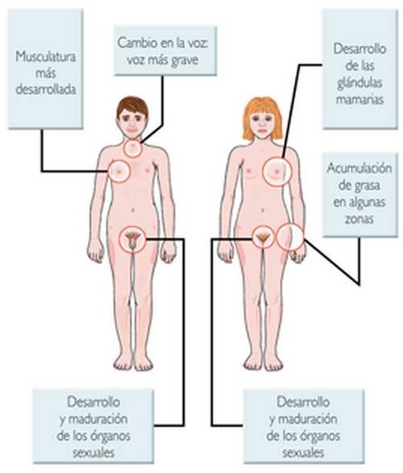

Todos estos cambios biológicos se deben a la acción del **sistema reproductor y el sistema endocrino.**

**El sistema endocrino** libera gran cantidad de sustancias químicas llamadas hormonas las cuales regulan el funcionamiento de diferentes órganos. En el sistema reproductor los ovarios y los testículos (gónadas) son órganos que se encuentran regulados por la acción hormonal, los cuales liberan hormonas que permiten la reproducción.

**El sistema reproductor masculino** se encuentra formado por:

* + **Testículos**: Son las gónadas masculinas en ellas se producen los gametos masculinos (espermatozoides) y se produce la hormona testosterona
  + **Epidídimo**: Zona de los testículos donde se almacenan y maduran los espermatozoides
  + **Conductos deferentes:** Lugar que permite el traslado de los espermatozoides
  + **Vesículas seminales**: Glándulas que producen y liberan líquido seminal
  + **Próstata:** Produce parte del líquido seminal que nutre a los espermatozoides
  + **Glándulas de Cowper**: Producen secreción alcalina que le permite a los espermatozoides sobrevivir en el ambiente ligeramente ácido de la vagina
  + **Pene:** Órgano reproductor que para la reproducción deposita semen al interior de la vagina

**El sistema reproductor femenino** se encuentra formado por:

* + **Ovarios:** Son las gónadas femeninas producen hormonas sexuales tales como estrógenos y progesterona, se forman los gametos femeninos (ovocitos)
  + **Oviductos** (Trompas de Falopio): Transportan a ovocito(s) hasta llegar al útero
  + **Útero:** Órgano formado por tres capas, la más interna se llama endometrio, ésta permite que el embrión se pueda implantar, si no ocurre fecundación el endometrio es liberado en la menstruación
  + **Vagina:** Conducto que comunica el útero con orificio vaginal, permite el ingreso de semen y es el canal por donde sale el bebé
  + **Vulva**: Órganos sexuales femeninos externos (monte de Venus, los labios mayores y los menores, el clítoris, el meato uretral, el orificio vaginal).

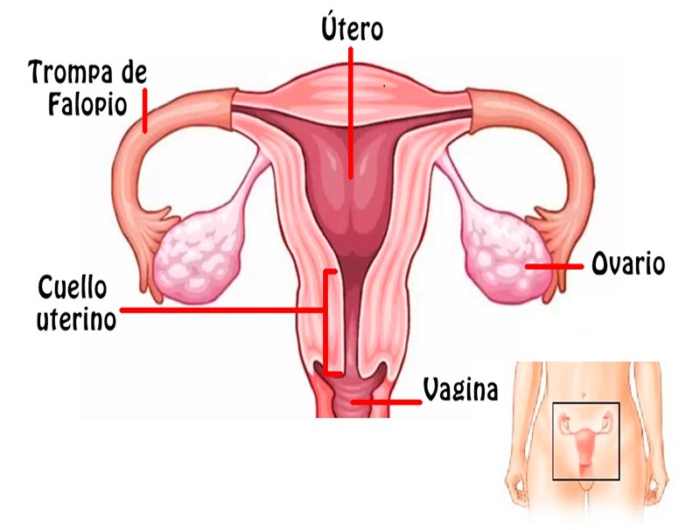

Los gametos (espermatozoides y ovocitos) son células sexuales que al unirse permiten la formación de una nueva vida. Los ovocitos en las mujeres se producen en la vida intrauterina, se forman aprox 1 millón de las cuales sólo logran madurar entre 300 y 350 los cuales son liberados por acción de hormonas sexuales a partir de la menarquía (primera menstruación) aproximadamente 1 por mes.

Los espermatozoides se forman en la pubertad por acción de las hormonas sexuales masculinas.

**Actividades**

1. ¿Qué importancia tienen las relaciones afectivas, el respeto y la responsabilidad en el desarrollo humano?
2. ¿Cuáles son los principales cambios físicos que has experimentado durante tu vida? Descríbelos
3. ¿A qué edad se produjeron principalmente esos cambios?
4. Crea una infografía que explique los cambios físicos y emocionales que tiene el cuerpo humano en la etapa de la adolescencia.

**Solucionario**

1. Las relaciones afectivas, el respeto y la responsabilidad son muy importantes para el desarrollo humano, ya que de esta manera podemos vincularnos con otras personas de una manera sana y constructiva, estableciendo relaciones de apoyo mutuo que nos aporta a nuestra salud mental y crecimiento espiritual.
2. Aumento de estatura, cambios en la forma de la cara, crecimiento de mamas, ensanchamiento de caderas, bello púbico, axilar y en las piernas, etc
3. Entre los 10 y los 12 años.
4. El diseño de la infografía es totalmente libre, tú eliges el color, forma, elementos que en ella añadirás y lo más importante, tú eliges el contenido. Debes tomar en cuenta que éste contenido debe relacionarse con los cambios físicos y emocionales en la adolescencia y debe ser explicado con tus palabras. De todas maneras, te dejo aquí un ejemplo de diseño de infografía. Recuerda que en la cuenta de Instagram de @inco_arteytecnologia puedes resolver dudas y encontrar material de apoyo.

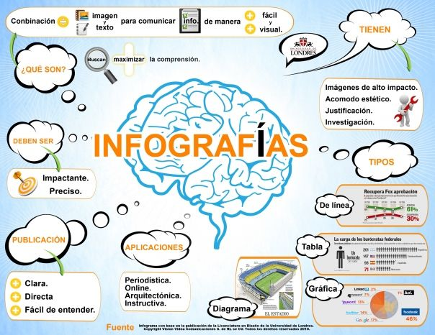

**SEGUNDA SEMANA**

|  |  |  |  |
| --- | --- | --- | --- |
| **Desde el día** | 24-agosto | **Hasta el día** | 28-agosto |

|  |  |
| --- | --- |
| **Indicador(es) de Evaluación** | * Las estudiantes comprenden etapas del ciclo menstrual, calculando días de ovulación * Identifican productos existentes para cubrir las necesidades del ciclo menstrual, reflexionando sobre sus impactos en el medio ambiente y en la sociedad. * Desarrollan ideas de mejora para contrarrestar los impactos negativos de productos existentes que cubren las necesidades del ciclo menstrual. |
| **Contenidos** | Ciclo menstrual |

**Ciclo Menstrual**

En nuestro cerebro se encuentra una pequeña estructura llamada hipotálamo la cual libera una hormona llamada gonadotrofina estimulante, ésta llega a la glándula hipófisis (específicamente a la parte anterior (adenohipófisis) donde se activa y produce hormonas como la LH (luteinizante) y FSH (Folículo estimulante), estas hormonas viajan a través de la sangre hasta llegar a ovarios (en la mujer) y a testículos (en el hombre).

Al llegar a las gónadas (testículos y ovarios) se liberan hormonas sexuales (estrógenos, progesterona, y en menor cantidad testosterona en mujeres y en grandes cantidades testosterona en hombres) que participan en cambios corporales y en la formación y maduración de gametos (ovocitos y espermatozoides)

El ciclo sexual femenino humano (o ciclo menstrual) es el proceso mediante el cual se desarrollan los gametos femeninos (ovocitos) y se producen una serie de cambios dirigidos a un posible embarazo. El inicio del ciclo se define como el primer día de la menstruación y el fin del ciclo es el día anterior al inicio de la siguiente menstruación. La duración media del ciclo es de 28 días, aunque puede ser más largo o corto.

¿Qué son los ciclos irregulares?

Normalmente los ciclos menstruales tienen una duración que oscila entre los 24 y los 36 días. A veces los ciclos pueden durar menos de 24 días y otras veces pueden ser ciclos más largos, de más de 36 días. Pero, además, cualquiera de estos ciclos puede tener una duración muy variable entre uno y otro mes. En estos casos los ciclos se convierten en irregulares, y por esta razón se hace imposible predecir el momento de la ovulación y por consiguiente muy difícil de evitar o conseguir quedar embarazada.

**Etapas del ciclo menstrual**

|  |  |
| --- | --- |
| **1.Menstruación** | Si no ha ocurrido fecundación ocurre el desprendimiento del endometrio. El período menstrual (días de sangrado) empieza el primer día de sangrado y dura entre 3 y 7 días, en esta etapa. |
| **2.Preovulación** | La secreción de la hormona FSH provoca la maduración de un folículo y del ovocito en su interior y la producción de estrógenos en los ovarios, haciendo que aumente el grosor del endometrio, el cual se prepara para recibir al posible ovocito fecundado. |
| **3.Ovulación** | El aumento de la LH y estrógenos provoca que el OVOCITO finalice su maduración y es liberado y conducido desde el ovario hasta el útero a través de los oviductos. En un ciclo regular se establece que ocurre 14 días antes de que comience el nuevo período menstrual, siendo dos días antes y dos días después de la ovulación los días más fértiles, es decir hay mayor posibilidad de concebir un hijo. |
| **4.Postovulación** | Suele durar del 16º hasta el día de inicio del nuevo ciclo. Si no se ha producido fecundación del OVOCITO, éste se desintegra y es expulsado durante la siguiente menstruación, comenzando así un nuevo ciclo. Los restos foliculares se transforman en cuerpo lúteo el cual secreta la hormona progesterona. Esta hormona estimula el desarrollo del endometrio el cual sigue aumentando de grosor. Si el ovocito no es fecundado, el cuerpo lúteo degenera y disminuye los niveles de FSH y LH y se desprende parte del endometrio, aproximadamente 14 días después de la ovulación. La expulsión del endometrio provoca la menstruación, lo cual inicia un nuevo ciclo. |

Si el ovocito es fecundado, se produce el embarazo y el ciclo menstrual se detiene hasta que finalice la gestación. En el caso de embarazo la secreción de progesterona se mantiene gracias a que la placenta libera una hormona llamada gonadotropina coriónica humana (HCG), que estimula durante tres meses al cuerpo lúteo. Pasado este periodo, la placenta produce progesterona que sigue manteniendo al endometrio.

Una vez fecundado, el ovocito se llamará blastocito y tardará entre 6 y 8 días en bajar hasta el endometrio, aquí es donde el blastocito se implantará y se creará ahí la placenta y el propio bebé dentro de esta. Si el blastocito se implanta adecuadamente en el endometrio y comienza el desarrollo del embrión, diremos que la mujer está embarazada.

La última menstruación se conoce como menopausia, etapa en que la mujer deja de menstruar, más o menos entre los 45 y 50 años. Este último sangrado es precedido por el climaterio, que es la fase de transición entre la etapa reproductiva y no reproductiva de la mujer.

¿Cómo calcular el día de ovulación?

El cálculo de la ovulación para que sea confiable, sólo se puede realizar en mujeres las cuales sus ciclos son regulares (el tiempo de duración siempre es similar, ejemplo su ciclo siempre es entre 24 a 26 días). En ciclos irregulares será muy difícil predecir el día de ovulación.

**1.Identificación de la duración del ciclo**

Para descubrir cuanto tiempo dura tu ciclo, debes contar desde el 1er día de menstruación, hasta el día anterior del siguiente período menstrual

Ejemplo: Pepa tiene un ciclo de 24 días

2.**Se debe calcular la fecha de inicio del nuevo**

Para esto se debe recurrir a la fecha del inicio del último período menstrual. Ejemplo: El primer día de período menstrual de Pepa fue el 4 de julio de 2020



3.A partir de ese día se cuentan 24 días hacia adelante (así sabremos cuando será su nuevo ciclo y período menstrual), de esta manera al contar descubrimos que Pepa tendrá su nuevo ciclo el 28 de julio.

4.Como ya sabemos esta información, ahora contamos 14 días hacia atrás desde el día anterior del nuevo ciclo, o sea en este caso el día 14 de julio es el día de ovulación de Pepa, esto significa que ese día tendrá más riesgo de embarazo, al igual que los dos días anteriores al 14 y los dos días siguientes al 14, es decir los días fértiles de Pepa son los días 12,13,14,15,16 de julio ; si Pepa tiene actividad sexual sin protección esos días, lo más probable es que conciba un hijo(a).

Además, las mujeres pueden identificar sus días fértiles a través de la observación del moco cervical, el cual se vuelve mas elástico y resbaloso tal como la clara de huevo.

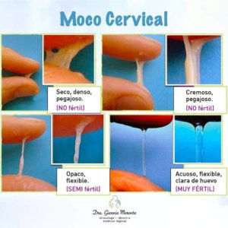

**Actividades**

1. Observe los siguientes calendarios y responda las preguntas:

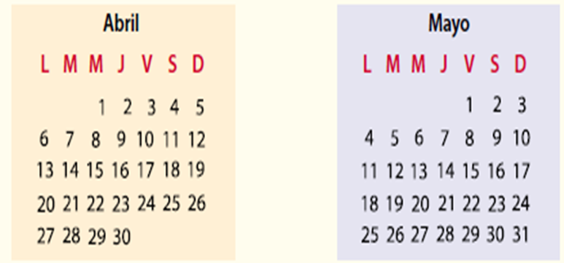

Si el ciclo menstrual de una mujer es de 32 días y se inicia el 10 de abril:

a. ¿Qué día ocurrirá la ovulación?

b. ¿Cuáles son los días en que la mujer podría quedar embarazada?

Si el ciclo menstrual de Esperanza es de 25 días y se inicia el 7 de abril:

a. ¿Qué día ocurrirá la ovulación?

b. ¿Cuáles son sus días fértiles?

c. ¿Cuándo será su próximo período menstrual?

2. Piensa en los productos y necesidades que hemos revisado en tecnología y responde:

a) ¿Qué productos existen que cubran la necesidad de higiene y bienestar general durante la menstruación?

b) Investiga sobre los impactos que tiene en las personas y en el medio ambiente el uso de toallas higiénicas.

c) ¿Qué soluciones se te ocurren para contrarrestar estos efectos negativos?

**Solucionario**

Si el ciclo menstrual de una mujer es de 32 días y se inicia el 10 de abril:

* 1. ¿Qué día ocurrirá la ovulación?

R/ 27 de abril

* 1. ¿Cuáles son los días en que la mujer podría quedar embarazada?

R/ 25, 26, 27, 28, 29 de abril

Si el ciclo menstrual de Esperanza es de 25 días y se inicia el 7 de abril:

a. ¿Qué día ocurrirá la ovulación?

R/ 17 de abril

b. ¿Cuáles son sus días fértiles?

R/ 15,16,17,18 y 19 de abril

c. ¿Cuándo será su próximo período menstrual?

R/ 1 de mayo

2.

a) Toallas higiénicas, jabones íntimos, analgésicos pre menstruales, toallas de tela, etc.

b) Una sola mujer utiliza cerca de 11 mil unidades de toallas higiénicas durante su vida, lo que, claramente trae consecuencias en el medio ambiente, ya que el tiempo de descomposición de estos materiales luego de ser desechados es de alrededor de 500 y 800 años.

c) Por ejemplo, utilizar métodos reutilizables como toallas de tela.

**TERCERA SEMANA**

|  |  |  |  |
| --- | --- | --- | --- |
| **Desde el día** | 31- agosto | **Hasta el día** | 4-septiembre |

|  |  |
| --- | --- |
| **Indicador(es) de Evaluación** | * Las estudiantes conocen diferentes métodos anticonceptivos identificando que el preservativo es el único método que evita un embarazo y una ITS * Identifican los impactos que tienen los anticonceptivos hormonales en el cuerpo. * Comparan y exponen principales características de diferentes métodos anticonceptivos. |
| **Contenidos** | Métodos de control de la natalidad |

**Métodos de control de la natalidad**

Para evitar un embarazo la manera más eficaz es la abstinencia sexual (no tener relaciones sexuales). Sin embargo, las personas que deciden iniciarse sexualmente y no quieren tener hijo/as recurren a distintos métodos anticonceptivos o métodos de control de la natalidad. Un método anticonceptivo es el que impide el encuentro del ovocito con un espermatozoide, y le permite a la mujer recobrar su posibilidad de embarazo cuando lo desee. Es por ello por lo que hay que diferenciar la anticoncepción de la esterilidad, la cual es definitiva, y el aborto que es la interrupción del embarazo. Se distinguen diferentes métodos de control de la natalidad en estos encontramos los hormonales, barrera, químicos y naturales.

**Métodos hormonales:** Son aquellos métodos que se encuentran compuestos de hormonas sintéticas o naturales cuya acción impide que ocurra la ovulación. La efectividad es muy alta 99,9% sin embargo, como desventaja pueden provocar efectos colaterales en el organismo tales como enfermedades cardiovasculares, acné, aumento de peso, retención de líquidos, mayor predisposición al cáncer de mama, entre otras. **Además, los métodos anticonceptivos hormonales no protegen de ITS (infecciones de transmisión sexual)**

|  |  |
| --- | --- |
| Píldoras | Las pastillas anticonceptivas son un tipo de medicamento a base -de hormonas que vienen en una caja y se toma una pastilla a diario a la misma hora para asegurar su efectividad. Un ginecólogo(a) o matrona debe indicar la pastilla que sea efectiva para tu organismo, ya que las dosis hormonales cambian dependiendo de los requerimientos, y así evitar efectos colaterales. El riesgo es el olvido de las píldoras ya que, si se olvida tomar las pastillas el riesgo de embarazo aumenta. |
| Anticonceptivo inyectable | Existen anticonceptivos inyectables de uso mensual o trimestral, también contiene hormonas y actúa de manera similar a como lo hace la píldora, sin embargo, es más efectiva ya que, no existe la posibilidad de olvido de tomar una píldora. También debe ser recetado por un médico. |
| Implante subdérmico | Es una pequeña varilla de 4 cm de largo X 2.5 mm que contiene una hormona que va liberándose lentamente, produciendo un efecto anticonceptivo prolongado. Dura 3 años. |
| Anillo vaginal | Un aro o anillo de un material similar al plástico de 5 cm. de diámetro contiene las hormonas similares a las de la píldora anticonceptiva; a través de poros en el anillo se va soltando el medicamento que es absorbido por la mucosa de la vagina.  Se introduce en la vagina, a los 5-7 días de empezar el ciclo, dejándolo dentro durante 21 días; pasado este tiempo se retira, se deja 7 días de descanso y se inserta otro nuevo. |
| Parche | Es un pequeño parche, similar a una tirita de 4,5 cm. de lado y menos de 1 mm de grosor, se coloca sobre la piel; este parche contiene las hormonas, y las va soltando, siendo absorbidas a través de la piel. |

**Método hormonal de emergencia:** (Píldora del día después) Se utilizan para prevenir los embarazos no deseados y desde las primeras horas y hasta los 3 días (72 horas) después de haber tenido relaciones sexuales sin protección.

**Métodos de barrera:** Son aquellos métodos que impiden físicamente el encuentro entre las células sexuales (espermatozoide y ovocito)

|  |  |
| --- | --- |
| Preservativo masculino | Funda muy fina de látex que se coloca sobre el pene en erección. En su extremo contiene reservorio que facilita el depósito del semen tras la eyaculación.  Previene las infecciones de transmisión sexual, incluida la infección por VIH/SIDA. |
| Preservativo femenino | Es como una bolsa suave y holgada, con un anillo en cada extremo. Uno de los anillos se inserta en el interior de la vagina para mantener el preservativo en su lugar. El anillo en el extremo abierto del preservativo femenino queda fuera de la vagina el cual sirve para luego retirarlo. |
| DIU (Dispositivo Intrauterino) | El DIU es un objeto pequeño formado por material plástico, metal (cobre fundamentalmente) y un pequeño hilo. Con forma de T.  Actúa dificultando el paso de los espermatozoides y modificando el PH en el interior del útero que evita el embarazo. |
| Diafragma | Es un casquete de látex que se coloca en el fondo de la vagina, cubriendo completamente el cuello del útero. Impide el paso de los espermatozoides al interior del útero, al tapar el cuello del útero. |

**Método químico:**

**Espermicidas:** Son sustancias químicas que destruyen los espermatozoides en la vagina. Los puedes encontrar en forma de óvulos vaginales y cremas. Impide su movilidad y acorta su vida media. Aproximadamente 10 minutos antes de la penetración se introduce el espermicida en la vagina, para que con el calor se distribuya bien el producto.

**Métodos naturales:** Se basan en el conocimiento del período fértil del ciclo femenino.

|  |  |
| --- | --- |
| Método del calendario del ritmo | Se basa en la abstinencia sexual durante el período fértil en mujeres con períodos regulares. Se calcula el día de ovulación y días fértiles, donde es necesario abstenerse de tener relaciones.  Este método solo es útil para mujeres con ciclos menstruales muy regulares, en mujeres con ciclos irregulares este método no sirve. |
| Método de la temperatura basal | Registro de la temperatura corporal que realiza la mujer donde, desde el día de la ovulación, y casi toda la segunda fase del ciclo, aumenta la temperatura 0,5ºC |
| Método del moco cervical o Billings | Se basa en observar y reconocer los cambios del moco cervical durante el ciclo.  Fértil: líquido, elástico y transparente  No fértil: Opaca, densa, pegajosa, amarilla. |
| Coito interrumpido | En este método se retira el pene de la vagina antes de que se produzca la eyaculación.  Antes de la eyaculación se expulsan gotas cargadas de espermatozoides que pueden producir un embarazo, por lo que es necesario mantener un control extremo sobre la excitación sexual. Por lo tanto, no es seguro. |

Es importante mencionar que el único método que evita un embarazo y el contagio de alguna ITS (INFECCIÓN DE TRANSMISIÓN SEXUAL) son los PRESERVATIVOS y la ABSTINENCIA SEXUAL.

**Actividades**

1. Selecciona 3 métodos anticonceptivos y crea un cuadro comparativo investigando lo siguiente:

Modo de uso:

Efectos colaterales o adversos:

Porcentaje de efectividad para evitar un embarazo:

Porcentaje de efectividad para evitar el contagio de una ITS:

2. Si te inicias sexualmente ¿Cuál o cuáles métodos anticonceptivos utilizarías? ¿Por qué?

Solucionario

2. Preservativo ya que, es el único método que protege de las ITS, además cuando logre mi desarrollo sexual también utilizaría algún método hormonal recetado por el médico de acuerdo a las dosis que mi cuerpo necesita.